新 书 推 荐

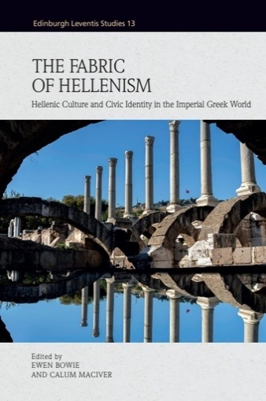
中文书名：《希腊化的构造：帝国时期希腊世界中的希腊文化与公民认同》
英文书名：THE FABRIC OF HELLENISM: Hellenic Culture and Civic Identity in the Imperial Greek World
作 者：Ewen Bowie and Calum Maciver
出 版 社：Edinburgh University Press
代理公司：ANA/Jessica
页 数：744页
出版时间：2026年3月
代理地区：中国大陆、台湾
审读资料：电子稿
类 型：历史

营销亮点：

- 本书探讨帝国时期希腊城市的文化身份与公民身份，考察在罗马帝国之中，“成为希腊人”究竟意味着什么。

- 以权威而广泛的论文集，论述希腊人如何在罗马帝国中建构其希腊身份。

- 呈现关于帝国时期希腊城市及其如何谨慎表述自身与希腊历史关系的关键研究。

- 涵盖罗马帝国境内希腊城市广阔的地理范围与时间跨度。

- 突出多学科研究路径，综合运用文学、考古学与艺术史证据。

内容简介：

这部权威性的论文集汇集了一批研究帝国时期希腊问题的杰出学者，是同类著作中首部将帝国时期希腊城市的艺术史、考古学、钱币学与散文文学纳入同一卷册加以讨论的作品，时间范围上起帝国形成之前的希腊化时期发展，下至公元3世纪晚期。

本书内容覆盖广泛，并按主题分为若干部分，包括：罗马帝国中希腊城市的整体背景及其希腊化根源；节庆文化；塑造希腊身份的重要人物；这一时期若干关键散文作家；罗马帝国中付诸实践的希腊主义；以及主流学术传统之外有关希腊文化的更多视角。

作者简介：

尤恩·鲍伊（Ewen Bowie）曾于2023年担任爱丁堡大学莱文蒂斯访问教授，并于1965年至2007年担任牛津大学基督圣体学院古典学E. P. 沃伦讲座教授。

卡勒姆·麦基弗（Calum Maciver）是爱丁堡大学古典学高级讲师。

媒体评价：

“最新这部‘莱文蒂斯’文集内容极为丰厚，信息量十足，围绕希腊化主义以及罗马早期的物质‘肌理’展开探讨。全书由多个领域的专家共同撰写，并在一流的编辑统筹下保持了高度统一。研究这一时期文学与历史的读者，都会从中获得极大乐趣，并受益匪浅。”
——西蒙·斯温（Simon Swain），华威大学（University of Warwick）

目录：

前言
插图目录
撰稿人简介
缩略语表
第一部分：引言
第二部分：希腊化时期的前史
第三部分：青年、节庆与庆典
第四部分：阿提库斯家族中的克劳狄氏
第五部分：哲学家、智术师与文学家的视角
第六部分：付诸实践的希腊传统
第七部分：希腊小说
第八部分：象牙塔之外

感谢您的阅读！
请将反馈信息发至：版权负责人
Email：Rights@nurnberg.com.cn
安德鲁·纳伯格联合国际有限公司北京代表处
北京市海淀区中关村大街甲59号中国人民大学文化大厦1705室, 邮编：100872
电话：010-82504106, 传真：010-82504200
公司网址：http://www.nurnberg.com.cn
书目下载：http://www.nurnberg.com.cn/booklist_zh/list.aspx
书讯浏览：http://www.nurnberg.com.cn/book/book.aspx
视频推荐：http://www.nurnberg.com.cn/video/video.aspx
豆瓣小站：http://site.douban.com/110577/
新浪微博：安德鲁纳伯格公司的微博_微博 (weibo.com)
微信订阅号：ANABJ2002


